IGRAJMO SE NOTRI, IGRAJMO SE ZUNAJ – 2.del

1. HOP NA LEVO, HOP NA DESNO

Sredstva: barvni krogi (3x vsaka barva), bel papir in barvice (da sam narišeš načrt) ali spodnje predloge z načrtom

Opis: barvne kroge zložiš po tleh kot kažejo spodnje predloge. V roke vzameš enega od načrtov in hodiš po barvnih krogih kot prikazujejo puščice na načrtu

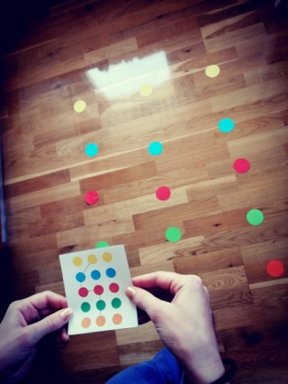

2. VRTAVKA

Sredstva: bel trši papir, škarje, barvice, lesena palčka ali krajša barvica

Opis: iz papirja izrežeš krog, ki ga okrasiš z različnimi barvnimi vzorci. Skozi sredino zapičiš palčko ali barvico in jo zavrtiš ter opazuješ, kakšna čarovnija se bo zgodila.

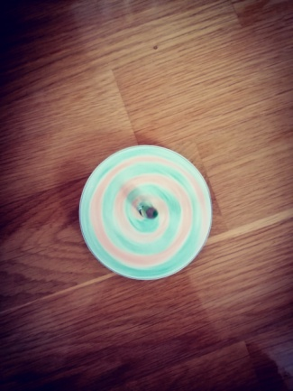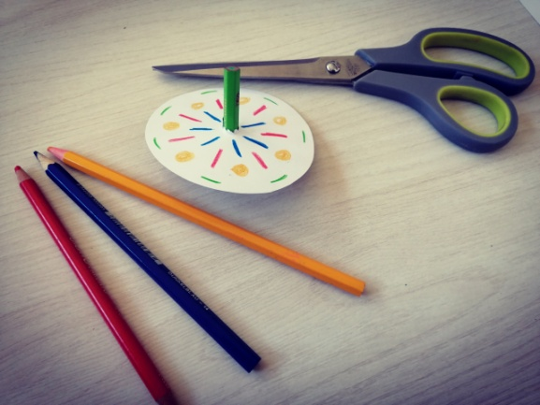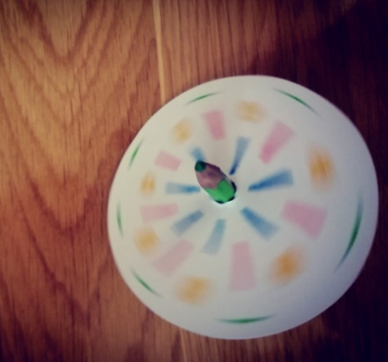

3. PO POLŽJIH SLEDEH

Sredstva: papir z različnimi linijami, škarje, lepilo, barvni (reklamni) papir

Opis: na papir narišeš »polžje sledi« - linije. Barvne trakove narežeš na manjše koščke, ki jih potem naključno ali v barvnih vzorcih lepiš po polžjih sledeh.

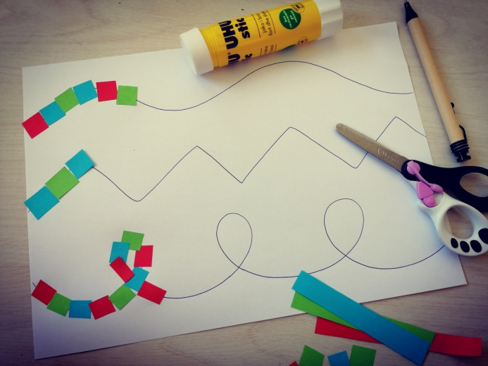

4. S ŠČIPALKO NAD NERED

Sredstva: ščipalka za perilo, barvni papir

Opis: barvni (ali časopisni) papir zmečkaj v manjše žogice. V kolikor nimaš barvnega papirja, s ščipalko pobiraš žogice v kakšno posodico, jih polagaš v ravne linije, obliko kroga ipd. Če pa imaš barvne žogice, jih lahko razvrščaš v ustrezne »barvne hiše«.

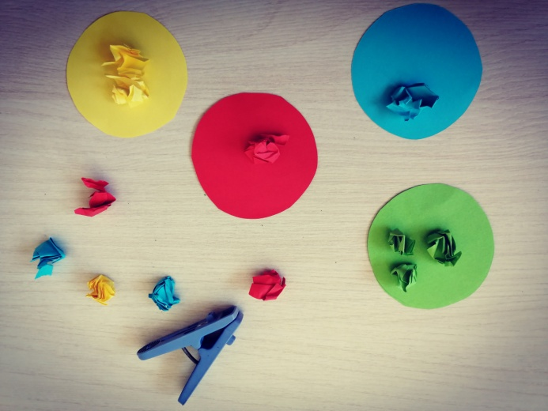

5. USTVARJANJE Z RAVNILOM

Sredstva: ravnilo, bel papir, barvice

Opis: s pomočjo ravnila narišeš več dolgih črt, ki se med sabo tudi sekajo. Nato z različnimi barvami natančno pobarvaš like, ki so nastali.
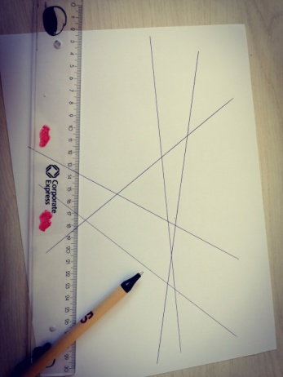
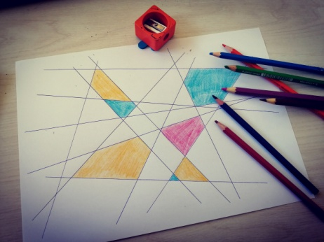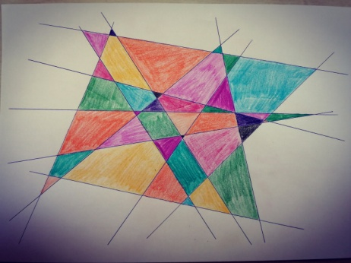

6. SKOČIM SEM, SKOČIM TJA

Sredstva: krede

Opis: na tla nariši 4 polja, vanje pa puščice, ki te bodo usmerjale, kam moraš skočiti. Narišeš lahko seveda mrežo z več polji, puščice lahko izdelaš iz papirja, ki jih potem po želji prestavljaš in tako stalno spreminjaš pot, po kateri boš skakal. Pot, ki te bo odpeljala kamor koli si želiš .

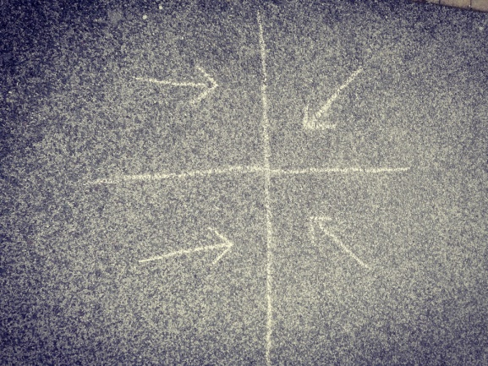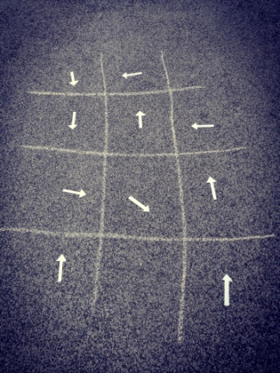

7. POIŠČI USTREZNI OBRIS

Sredstva: pisalo, papir, kamne/različne predmete

Opis: na sprehodu poišči kamne različnih oblik, ki jih doma obrišeš na papir. Nato umakni kamne iz papirja, jih malo pomešaj med sabo in jim nato poišči ustrezen obris. Enako igro se lahko igraš tudi v stanovanju. Poišči več različnih predmetov, s katerimi storiš enako kot prej s kamni.

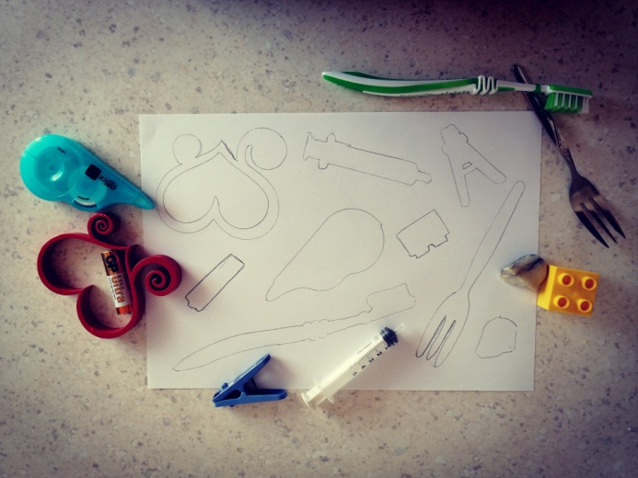

8. LABIRINT

Sredstva: daljša vrv/kolebnica, papirnati tulec, stojalo za obešanje perila, flomastri

Opis: papirnati tulec od toaletnega papirja razreži na več delov in jih poljubno okrasi. Daljšo vrv ali kolebnico prepleti po stojalu za obešanje perila (prej seveda mamici pomagaj zložiti suho perilo ). Sedaj s tulcem potuješ po labirintu, ki si ga ustvaril z vrvjo.

